“2024年世界投资者周”活动部分照片

|  |
| --- |
| 3 |
| 北京辖区走进中央财经大学 |
| 天津局联合天津金融监管局等单位在鸿顺里街综合养老服务中心举办养老领域金融宣传活动 |
| 天津局联合天津金融监管局走进综合养老服务中心 |

|  |
| --- |
| 照片1：走进沈阳市文化宫开展防非讲座及防非主题折扇书法创作 |
| 辽宁辖区走进沈阳市文化宫开展防非主题折扇书法创作 |

|  |
| --- |
| 附件2：中信建投证券吉林分公司走进长春理工大学 |
| 吉林辖区机构走进走进长春理工大学 |
| 2024年10月24日，走进哈尔滨工业大学经济与管理学院开展“2024年世界投资者周”专项投教活动 |
| 黑龙江辖区走进哈工大开展世界投资者周专项活动 |

|  |
| --- |
| 上海东昌中学学生参观国泰君安投教基地 |
| 上海辖区组织中学生走进国泰君安投教基地 |
|  |

|  |
| --- |
| 1.《致新入市投资者的一堂课》投教大讲堂 |
| 安徽辖区组织开展“致新入市投资者的一堂课” |
| 世界投资者周-走进长沙市老干部大学 |
| 湖南辖区走进长沙市老干部大学 |

|  |
| --- |
| 2.福建辖区“小学生金融素养研学课程”系列成果转化对接会暨师资认证研修活动 |
| 福建辖区“小学生金融素养研学课程”系列成果转化对接会暨师资认证研修活动 |
| 长城国瑞证券走进厦门大学开展《资本市场实践》本科生课程 |
| 厦门辖区组织走进厦门大学开展《资本市场实践》本科生课程 |

|  |
| --- |
| 资本市场高校行--走进燕山大学 |
| 河北辖区资本市场高校行--走进燕山大学 |
| 东吴证券山东分公司投教进校园活动--走进山东体育学院 |
| 山东辖区开展投教进校园活动--走进山东体育学院 |

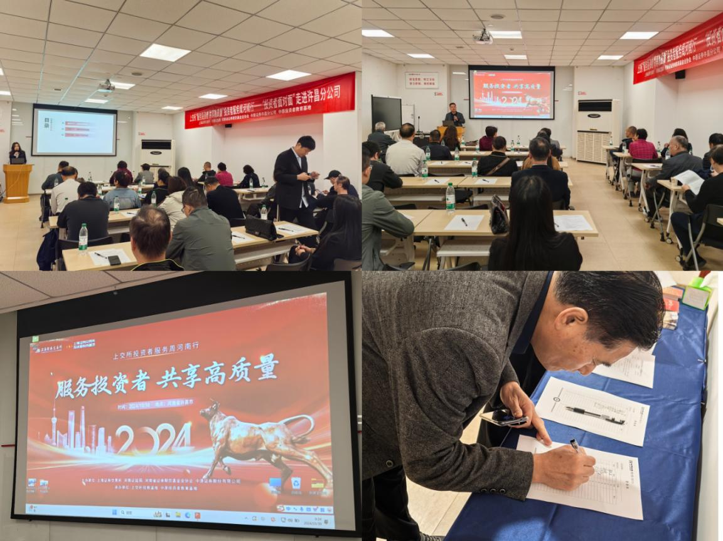

|  |
| --- |
| 河南辖区开展“投资者面对面座谈”之走进营业部活动 |

|  |
| --- |
| 广东局活动照片1-广东局领导参加辖区2024年投资者座谈会 |
| 广东辖区组织辖区2024年投资者座谈会 |
| 附件2：广西行业协会走进社区开展风险警示和维权教育讲座 |
| 广西辖区走进社区开展风险警示和维权教育讲座 |

|  |
| --- |
| “金融为民 蜀你最行”活动照片 |
| 四川辖区组织“金融为民 蜀你最行”活动 |
| 华林证券流动车走进乡村宣传 |
| 西藏辖区华林证券投教流动车走进乡村开展宣传 |

|  |
| --- |
| 图片2：西部证券走进西安交通大学开展世界投资者周活动 |
| 陕西辖区西部证券走进西安交大开展世界投资者周活动 |
| 走进兰州大学开展资本市场基础知识宣讲 |
| 甘肃辖区走进兰州大学开展资本市场基础知识宣讲 |
| 3.金元证券投教基地走进高校活动照片 |
| 海南辖区金元证券投教基地走进高校活动 |
| 内蒙古财经大学师生走进上市公司蒙牛乳业 |
| 内蒙辖区组织内蒙古财经大学师生走进上市公司蒙牛乳业 |

|  |
| --- |
| 走进上市公司—西部矿业 |
| 青海辖区组织投资者走进上市公司—西部矿业 |

|  |
| --- |
| 并购重组政策介绍会2 |
| 深圳辖区组织开展并购重组政策介绍会 |

|  |
| --- |
| 甬兴证券携手宁波财经学院开展投教活动 |
| 宁波辖区甬兴证券携手宁波财经学院开展投教活动. |

|  |
| --- |
| 附件4：青岛辖区2024产业投融资大会 |
| 青岛辖区2024产业投融资大会 |

|  |
| --- |
| 0Q0A3849b |
| 上交所举办“2024年世界投资者周”鸣锣仪式 |
| 微信图片_20241021173948 |
| 深交所联合深圳证监局、深证投服中心举办“2024年世界投资者周”鸣锣启动仪式 |

|  |
| --- |
| 北交所投资者开放日活动 |
| 北交所开展投资者开放日活动 |

|  |
| --- |
| 附件1-2：“2024年世界投资者周”活动海报（证券业协会） |
| 证券业协会制作“2024年世界投资者周”活动海报 |

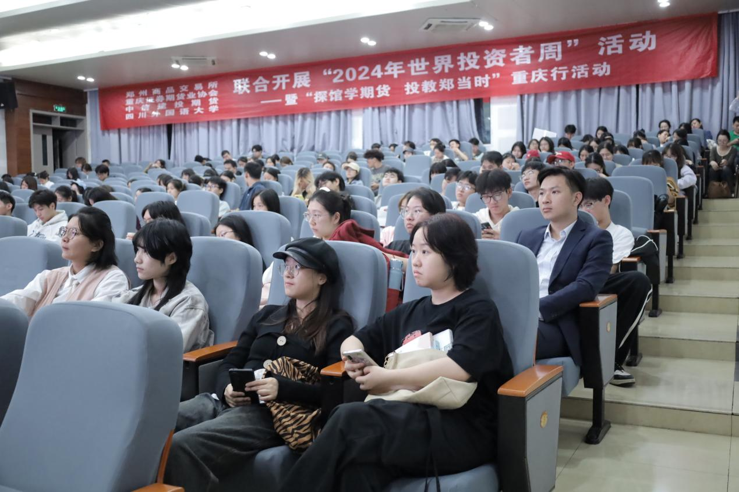

郑商所举办“探馆学期货投教‘郑’当时”重庆行系列活动之校园讲座

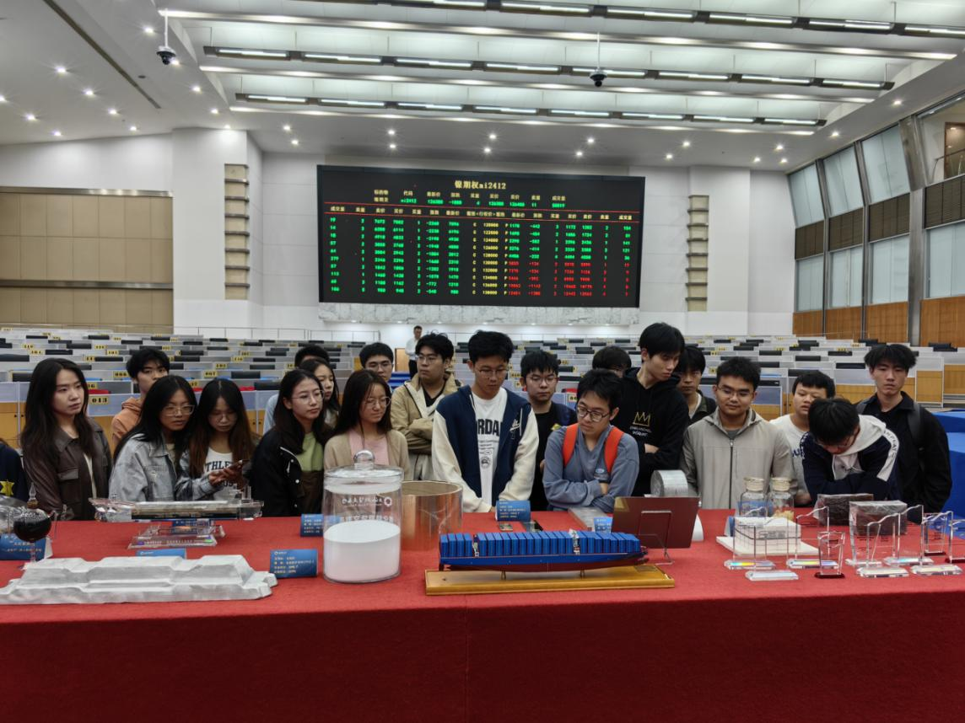

上期所投教基地“松林课堂”世界投资者周特别活动

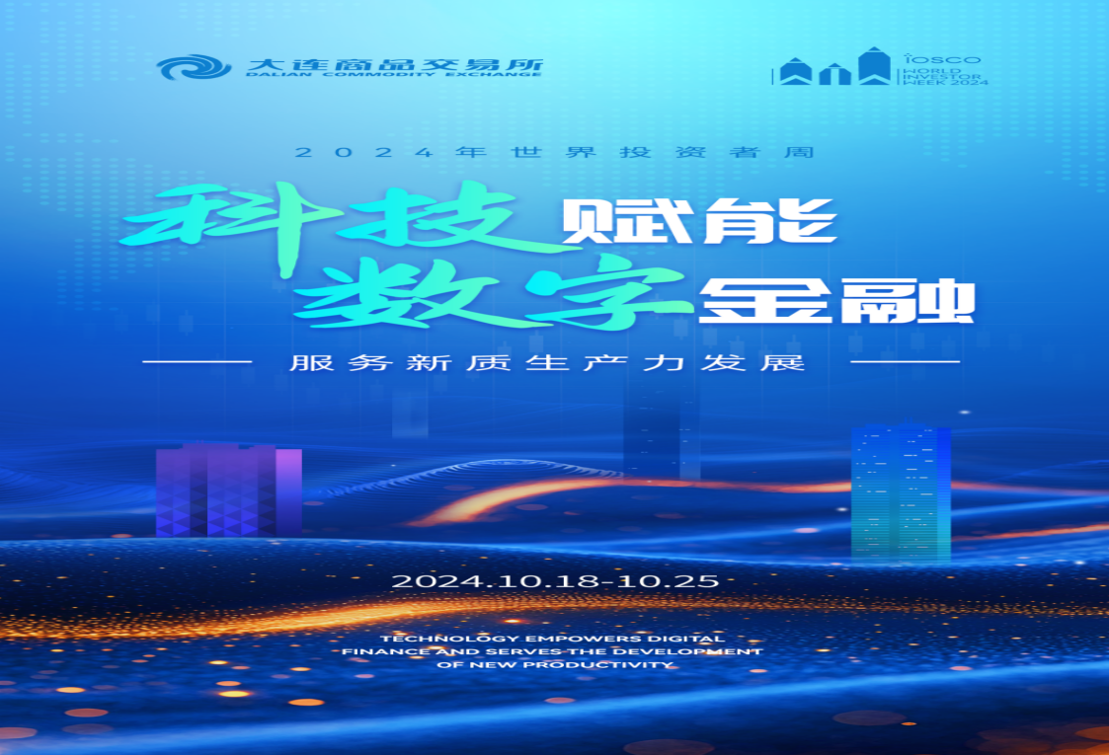

大商所制作的活动主海报

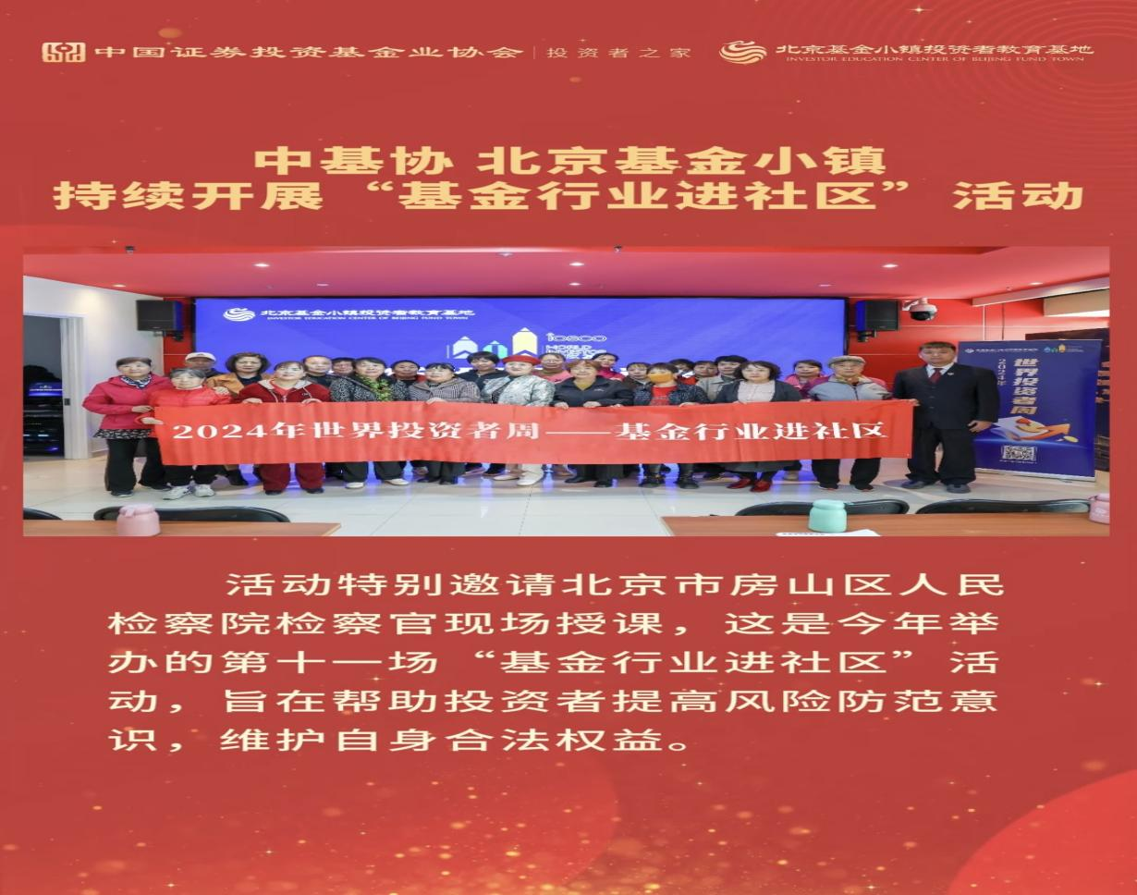

基金业协会与北京基金小镇开展“2024年世界投资者周——基金行业进社区”活动

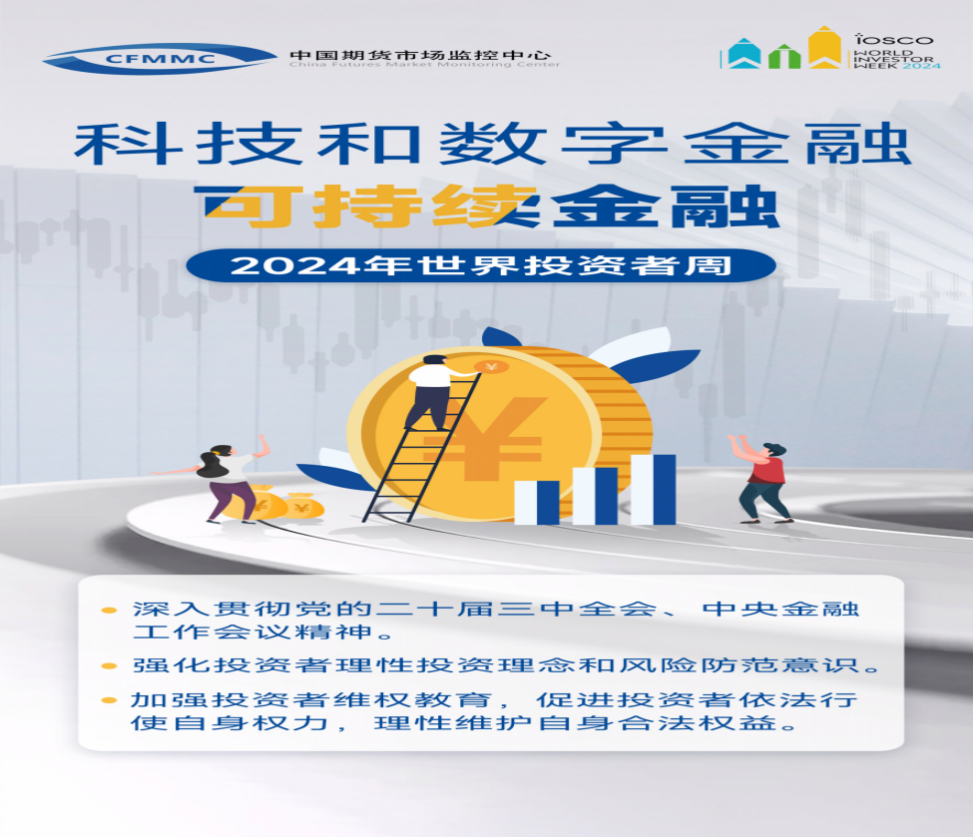

中国期货监控制作的主题海报

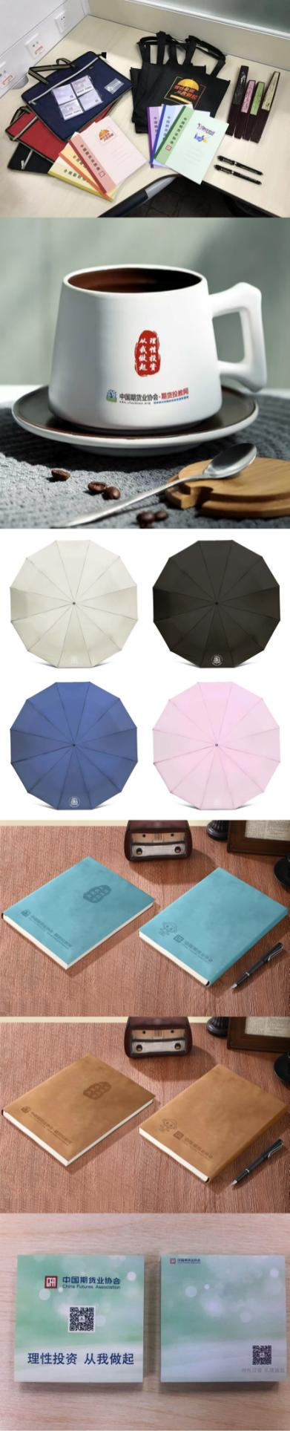

中国期货业协会实物投教产品

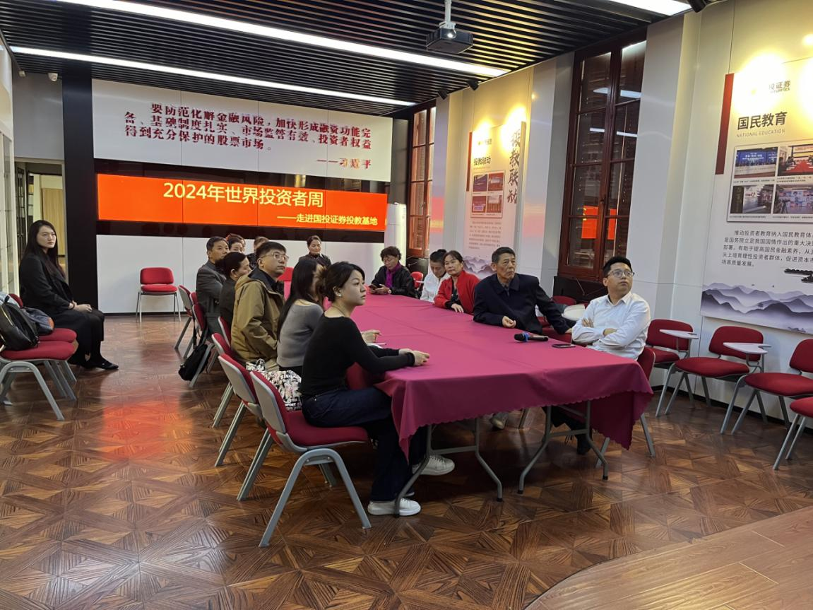

中国结算在芜湖市青山街社区开展投资者宣传



中证商品指数制作的“强化理性投资理念，增强风险防范意识”原创宣传海报